附件1

辽宁省食品生产许可网上申报系统

操作手册

目 录
第一章 配置环境 1
1.操作系统 1
2.客户端IE版本 1
3.客户端硬件主要配置 1
第二章 食品生产许可网上申报 2
1. 注册、登录 2
2. 从业人员 4
3. 申请书 5
4. 许可证历史 11
5. 注销许可证 13
6. 受理情况 13
7. 客服 13

第一章 配置环境

1.操作系统
系统支持Microsoft Windows7/Windows10操作系统

2.客户端IE版本
Internet Explorer8.0以上；谷歌浏览器

3.客户端硬件主要配置
CPU：2.7 GHz以上
内存：4G以上
硬盘：100G以上
屏幕分辨率：1024x768以上，最佳分辨率：1920x1080
网络带宽：5M以上

第二章 食品生产许可网上申报

注册、登录

1.1 注册
在地址栏输入http://scsq.lnspaqw.com，进入系统界面
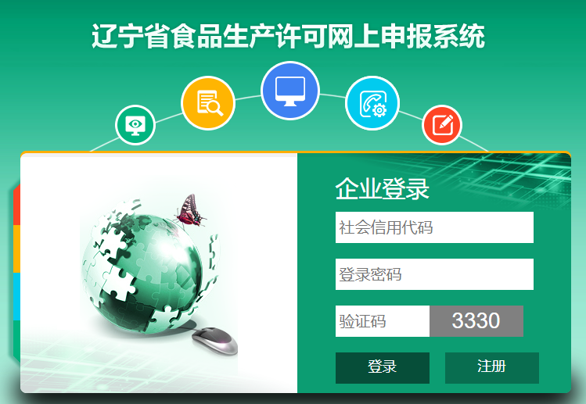
点击进入注册页面，如下图所示：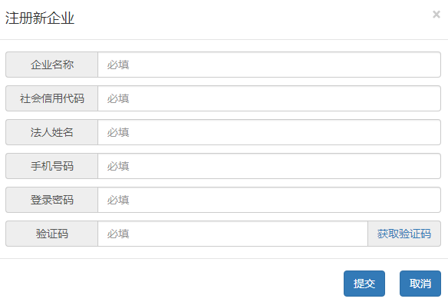

填写企业名称、社会信用代码、法人姓名、手机号码、登录密码、验证码。
验证码获取：
- 企业通过网上申报平台“首次申请”的，验证码发送到注册时填写的手机号码上。
- 企业通过网上申报平台“许可变更、许可延续、许可注销”的，验证码发到原许可申请时填写的联系人手机，要填写准确否则无法获取验证码，验证不通过，不能办理相应业务。

1.2 登录
在地址栏输入http://scsq.lnspaqw.com，进入系统界面

输入企业社会信用代码和密码，点击进入系统页面，
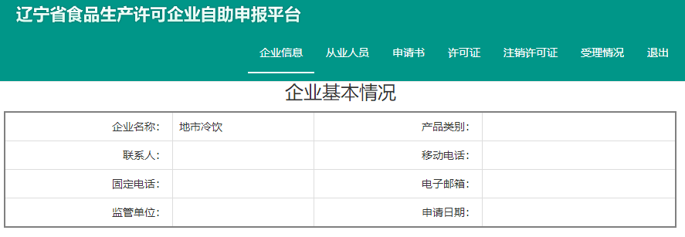

从业人员

在菜单点击“从业人员”
点击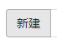按钮，进入信息填写界面
填写完成后点击按钮，即可完成从业人员的添加。
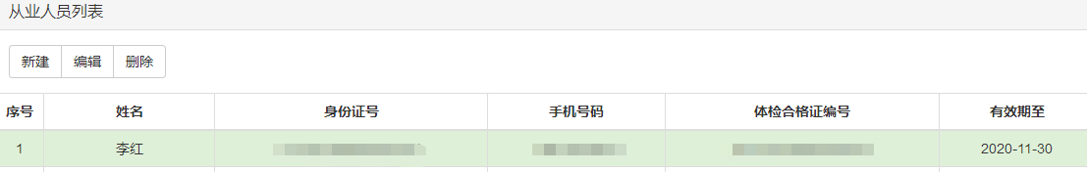
选中从业人员，点击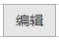按钮,可以再次编辑从业人员信息。
选中从业人员，点击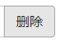按钮,可以删除从业人员信息。

申请书

3.1首次申请
3.1.1 常规办理
在菜单点击“申请书”
进入申请书信息填写页面，如下图所示：
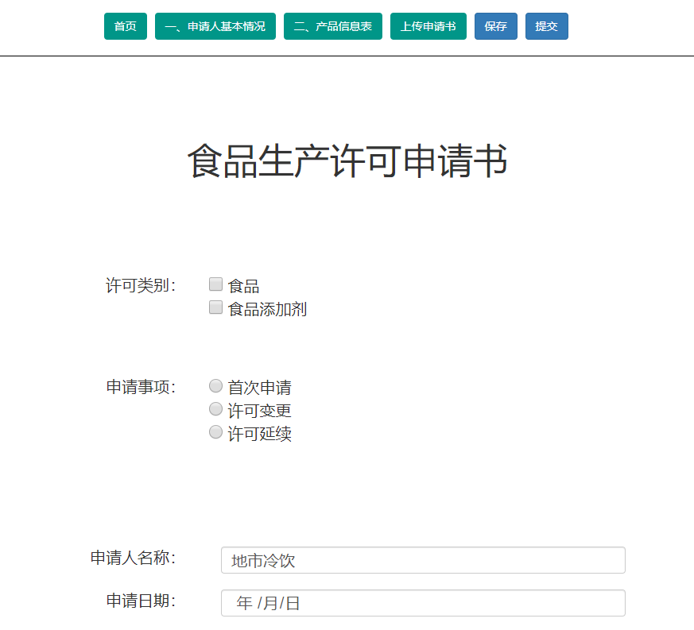
在申请事项选择“首次申请”
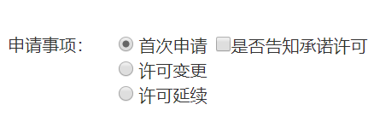
点击按钮，进行申请人基本情况填写
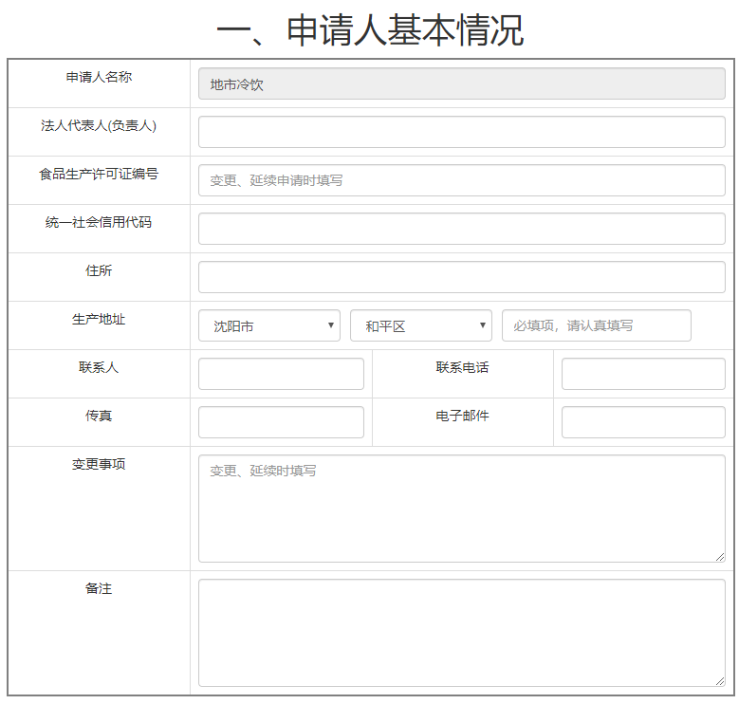
点击按钮，进行产品信息表填写
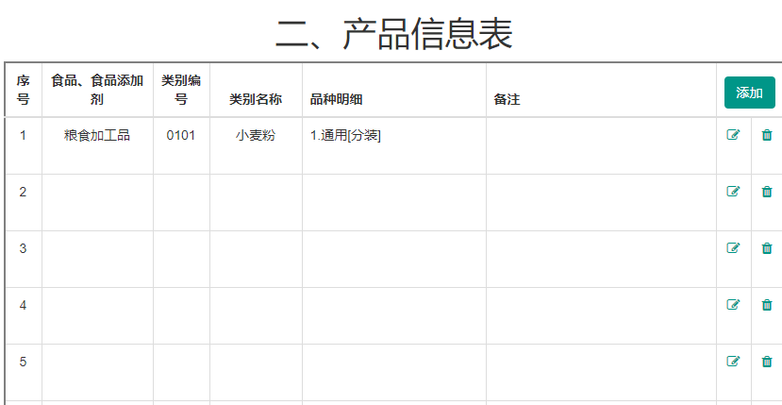
    - 点击默认表格中右侧的图标，展开品种明细添加页面，按照《食品生产许可分类目录》进行选择填写，《目录》中有“具体品种明细”字样的，可自行添加品种明细；
    - 点击默认表格中右侧的图标，删除本行填写的品种明细；
    - 10行初始化表格不够的，可点击右上角，增加明细行数；
填写过程中可随时保存，下次续填；所有表格都填写完成后，方可提交；
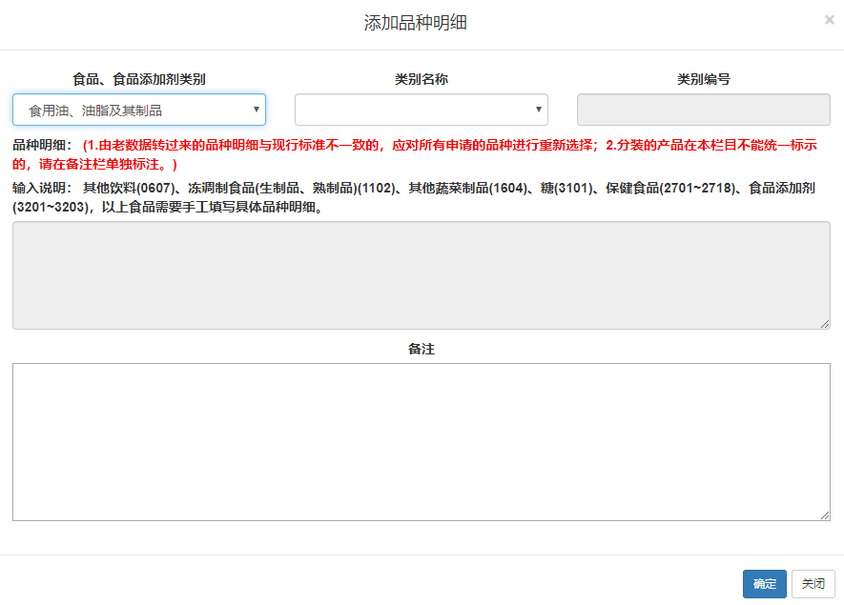
填写完成后点击按钮，添加成功
点击按钮，点击“申请书模板”下载，按照模板要求填写上传。
注意：只能上传.docx格式文件，文件大小不要超过20MB。
确认无误后点击即可完成申请
注意：点击后则无法修改
3.1.2 告知承诺
在办理事项选择“首次申请”，可自行选择勾选是否告知承诺许可，如下图所示：
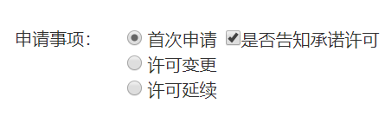
注意，只有小麦粉、大米、挂面、其他粮食加工品、膨化食品、薯类食品等六类食品可选择告知承诺许可；
选择告知承诺后，菜单出现按钮，点击“告知承诺书”按钮，下载告知承诺书模板，打印签字盖章后，上传
点击按钮，进行申请书上传
注意：只能上传.docx格式文件，文件尺寸不要超过20MB。

3.2 许可变更

在菜单点击“申请书”
进入食品生产许可申请书页面，在办理事项选择“许可变更”
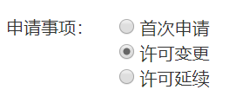
申请书信息填写说明参考首次申请，变更事项要填写；

3.3 许可延续

在菜单点击“申请书”
进入食品生产许可申请书页面，在办理事项选择“许可延续”
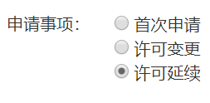
申请书信息填写说明参考首次申请；

许可证历史

在菜单点击“许可证历史”
进入食品生产许可证页面
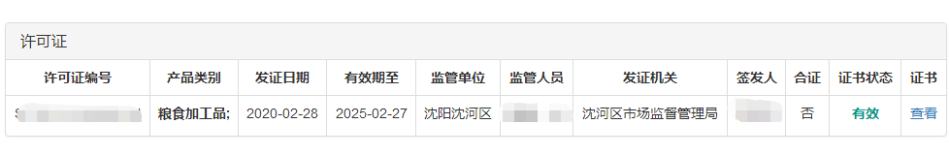
点击按钮，进入证书界面
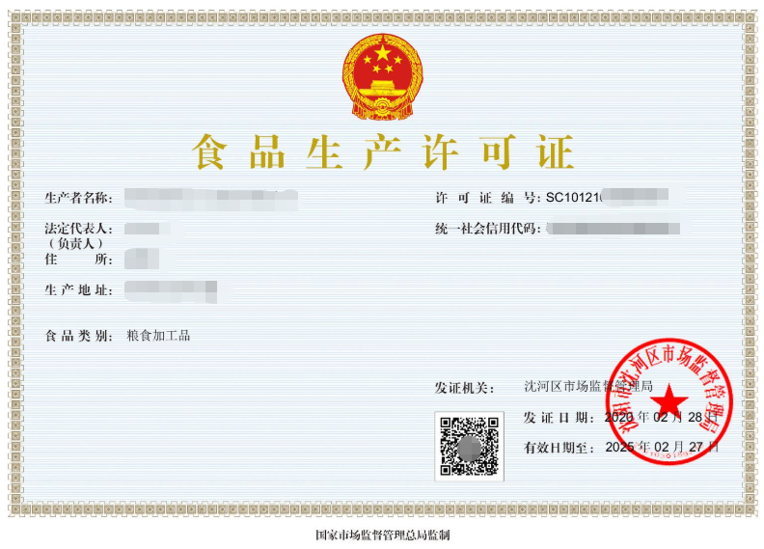
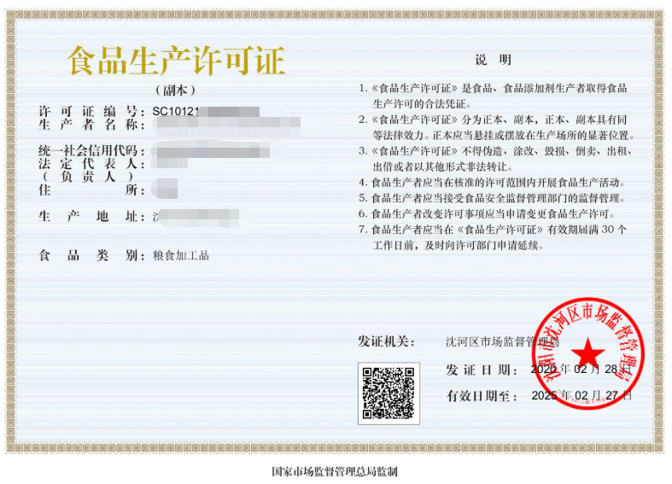
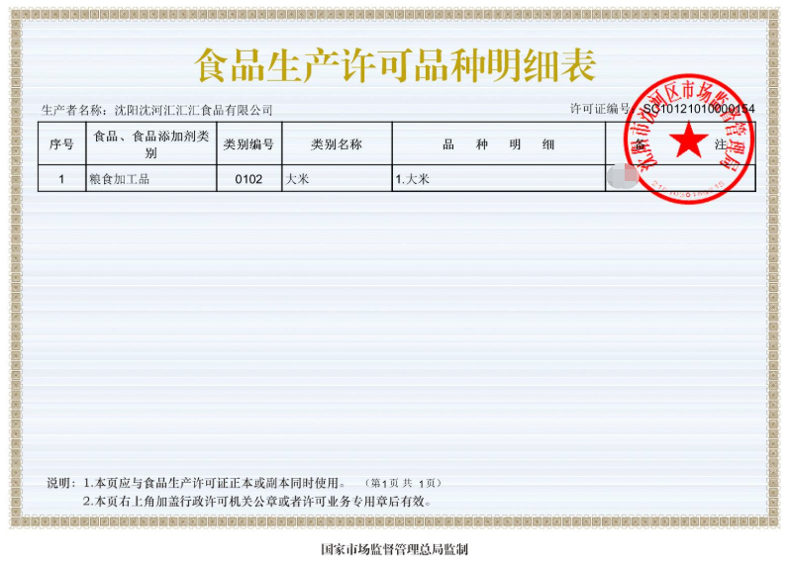

注销许可证

在菜单点击“注销许可证”
进入注销许可证页面，点击按钮，进行注销申请书模板下载，填写完毕后点击按钮进行上传；

受理情况

在菜单点击“受理情况”
进入受理情况页面
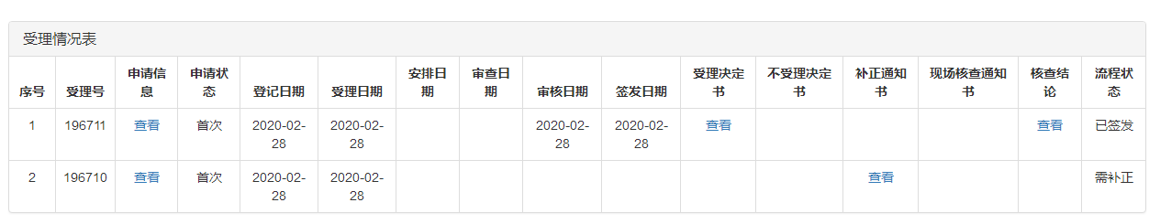

进入后看到办理状态

客服

联系电话：96151和13386884966

